Nadpis: Kružnice opsaná trojúhelníku

- Zápis učiva zasílejte do 3. 5. 2020
- Postupujte podle prezentace.
- Vše si, prosím z prezentace opište do školního sešitu (geometrie).

- Opsat do školního sešitu
Je to taková kružnice, která prochází všemi vrcholy trojúhelníka.
Každému trojúhelníku lze opsat kružnici.
Střed kružnice opsané leží v průsečíku os stran.
Poloměr se rovná vzdálenosti středu od libovolného vrcholu.
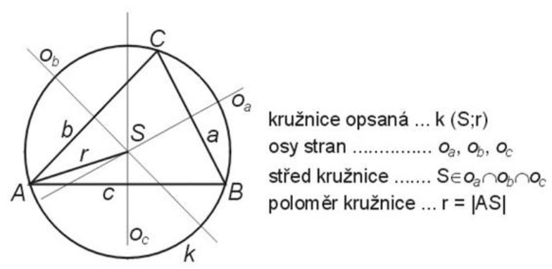
https://www.youtube.com/watch?v=j945OW9ZmoE

- libovolný ostroúhlý trojúhelník
- libovolný pravoúhlý trojúhelník
- libovolný pravoúhlý trojúhelník
a opište mu kružnici

Pozor!!! Ořezat tužky a srovnat kružítko!!! Jedná se o velmi přesnou konstrukci!!!!

